花蓮縣109學年特殊教育課程計畫撰寫說明線上研習參與方式說明

- 請先申請一個FACEBOOK帳號
- 加入「花蓮縣南區特教資源中心」社團方式
（一）搜尋「花蓮縣南區特教資源中心」
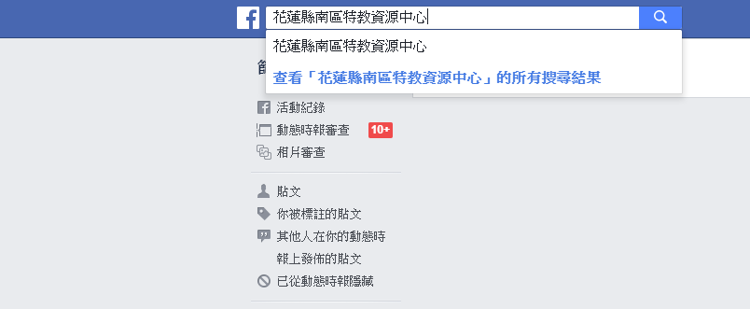
（二）點選加入(請於4月13日下午5:30前加入)
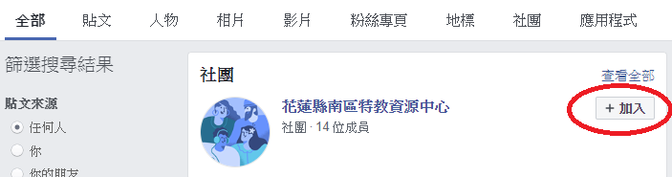

（三）回答問題
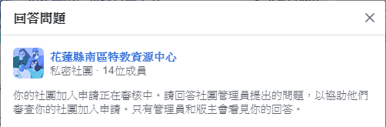
（四） 等待審核即可

（五）若無法搜尋，請先申請帳號後點選下列網址加入
https://www.facebook.com/groups/2869332273182190/

- 尚未線上報名，請先至「全國特殊教育資訊網」報名研習
花蓮縣109學年特殊教育課程計畫撰寫說明研習（玉里場）
研習報名至109年4月22日。
已報名4月22日場次的請重新報名4月15日場。

- 線上研習日期及時間
直播日期：109年04月15日，下午1：30開始，請於下午1:20前上線。
觀看時間至109年04月22日下午5：30。

- 研習時數核發：
1.觀看完線上研習或直播存檔後，請在下方留言，留下學校及姓名(全名)。
2.完成線上測驗。
3.完成研習回饋表。
時數審核至109年04月22日。

- 研習講義領取方式
- 紙本
請於109年4月13日(一)早上起，至各區特教資源中心領取，未設特教班級學校，每校一本，有設特教班級學校，一班一本，巡迴教師每人一本。
(二)電子版本
請至「花蓮縣特教資源服務網」下載，依教育階段別選國小獲國中二個版本。

